Международное сотрудничество со странами Арктического региона
Бородина Л.В.
Заместитель директора по НМР
Цель – развитие сотрудничества между учебными заведениями, организациями и предприятиями, работающих в различных областях и в том числе в области оленеводства, культур северных народов.
Задача: содействие развитию образования в различных областях и в том числе в области оленеводства и связанных с ним традиционных промыслов и видов деятельности.
Международное сотрудничество ГБПОУ ЯНАО «Ямальский полярный агроэкономический техникум» развивается по следующим направлениям:
- Повышение уровня знаний и обмен опытом между образовательными организациями стран, расположенных в Арктическом регионе
- Вовлечение студенческой молодежи в совместную работу в международных проектах, развитие регулярного диалога и обмен опытом между молодежью
- Внедрение в образовательную среду новых информационных и коммуникативных технологий

Мероприятия, проведенные в период 2013 года.
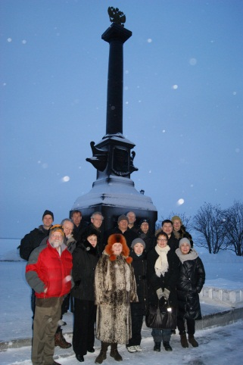
- С 30 по 31 января 2013 года делегация Ямало-Ненецкого автономного округа, в составе представителей Ямальского полярного агроэкономического техникума и Ямальского многопрофильного колледжа, впервые участвовала в ежегодном семинаре по программе тематических сетей Университета Арктики, который проводился на базе Северного (Арктического) федерального университета (г.Архангельск).
Университет Арктики – это международная сеть университетов, колледжей, научно-исследовательских институтов, а также организаций, работающих в сфере образования и исследовательской деятельности на циркумполярном Севере.
В настоящее время членами организации являются 141 образовательное учреждение из России, Канады, США, Финляндии, Норвегии, Швеции, Исландии и Дании. ЯНАО представляют два учебных заведения – Ямальский многопрофильный колледж и Ямальский полярный агроэкономический техникум
Тематические сети - объединение специалистов в разных областях развития Арктики, созданное с целью консолидации усилий и знаний, направленных на развитие сотрудничества экспертов из разных стран.
На сегодняшний день существует уже 25 тематических сетей и большинство из них были представлены на семинаре. Члены действующих в настоящее время тематических сетей участвуют в написании совместных заявок на гранты, проводят международные мероприятия, создают совместные образовательные программы, готовят совместные публикации.
Ключевым событием для ЯПАТ стала презентация нашего округа и учебных заведений ЯНАО на данном совместном семинаре представителей тематических сетей и профессорско-преподавательского состава университета САФУ.
Данное мероприятие, прежде всего, было нацелено на развитие взаимоотношений между членами Университета Арктики в рамках тематических сетей.
Для техникума, в перспективе, необходимо сосредоточить свою деятельность на одном или нескольких из следующих направлений работы в рамках международного сотрудничества, а именно: научное сотрудничество, обмен знаниями, разработка учебных программ, совместных образовательных программ в конкретной области тематической сети.28 марта 2013 года, визит представителей Центра образования саамского региона (г. Инари, Финляндия) и Университета Арктики в техникум, знакомство с преподавателями и студентами, посещение учебных занятий, мастер-классов. Результатом визита явилось подписание протокола о намерениях по международному сотрудничеству между ГБОУ СПО ЯНАО «Ямальский полярный агроэкономический техникум»
- 26 сентября 2013 года в нашем техникуме состоялся международный семинар ЕАЛЛИН «Роль молодежи в сохранении традиционных знаний и окружающей среды Арктики».
Цели семинара:
Поддержание и дальнейшее развитие устойчивого оленеводства в Арктике, и улучшение условий жизни оленеводов
Повышение уровня знаний и обмен опытом между оленеводческими сообществами различных стран, расположенных в Арктическом регионе
Вовлечение студенческой молодежи в совместную работу в международных проектах, развитие регулярного диалога и обмен опытом между молодыми оленеводами
Внедрение в образовательную среду новых информационных и коммуникативных технологий
Развитие диалога между оленеводами и представителями нефтегазового комплекса
Сохранение традиционных знаний оленеводов, в целях нового понимания происходящих в Арктике социально-экономических и экологических изменений и поиску наиболее эффективных путей адаптации к ним.
Гостей и участников семинара приветствовали и поздравили с началом работы: Тури Йохан Матис – генеральный секретарь Ассоциации «Оленеводы мира»; Ледков Григорий Петрович, депутат государственной Думы РФ, президент Ассоциации коренных малочисленных народов Севера, Сибири и Дальнего Востока РФ; Сотруева Инна Васильевна, директор департамента по делам коренных и малочисленных народов Севера ЯНАО; Югай Виктор Климентьевич, первый заместитель директора департамента агропромышленного комплекса, торговли и продовольствия ЯНАО; Худи Леонид Петрович, президент Союза оленеводов ЯНАО. В качестве гостей на семинаре присутствовали представители департамента образования ЯНАО и ГБУ СПО «Ямальский многопрофильный колледж».
Семинар состоял из двух основных частей. В первой части с докладами выступили: Ледков Григорий Петрович, Погодаев Михаил Александрович – председатель правления Ассоциации «Оленеводы мира», Оскал Андерс – исполнительный директор Международного центра оленеводства (Каутокейно, Норвегия), Тури Йохан Матис, Дегтева Анна Юрьевна – руководитель проектов Международного центра оленеводства, Матисен Свейн – профессор института Циркумполярного оленеводства (г.Тромсё, Норвегия).
В рамках семинара студенты и преподаватели техникума провели мастер-классы по северному оленеводству, национальным видам спорта, по приготовлению блюд национальной ненецкой кухни, для гостей и участников семинара.
Во второй половине дня состоялся «Чум-диалог»: Молодежь – будущее оленеводства. Основными участниками стали студенты техникума. В ходе дискуссии обсудили следующие вопросы:
что, по мнению оленеводческой молодежи, необходимо для улучшения жизни оленеводов и сохранения традиционного оленеводства на Ямале?
традиционные знания оленеводов и сохранение экологии пастбищ
традиционные знания и питание коренных народов Севера
какие навыки и знания необходимы оленеводам, чтобы вести успешное оленеводство. Как в связи с этим необходимо дополнить образование?
Наша молодежь активно участвовала в обсуждении представленных вопросов. Были и краткие реплики, и четко изложенные мнения по существу вопроса, и письменные предложения. Семинар прошел в неформальной и дружественной атмосфере. Надеемся на дальнейшее плодотворное сотрудничество.

- Поездка в Инари
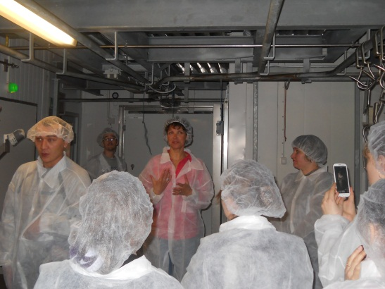
В рамках развития международного сотрудничества между образовательными учреждениями ЯНАО и Университетом Арктики, 13-18 мая 2013 года делегация Ямало-Ненецкого автономного округа в составе студентов отделений «Ветеринария» и «Технология рыбы и рыбных продуктов» и преподавателей ГБОУ СПО ЯНАО «Ямальского полярного агроэкономического техникума», а так же студентов и преподавателей ГОУ СПО ЯНАО «Ямальский многопрофильный колледж» посетила Центр образования саамского региона (г. Инари, Финляндия).
В поездке студенты Орех Екатерина (В-31), Сэротэтто Елена (В-21), Ембулаев Илья (Т-31) и преподаватели техникума Кустова В.И. , Бородина Л.В. познакомились с материально-технической базой учебно-производственного комплекса Тайвониеми (цеха убоя оленей и переработки оленьего мяса, цех выделки оленьей кожи и камусов).
Посетили научно-исследовательскую станцию оленеводства (руководитель профессор Маури Ниеминен), встретились с преподавателем Оути Яасакё, которая рассказала об оленеводстве в Финляндии и обучении оленеводству в Центре.

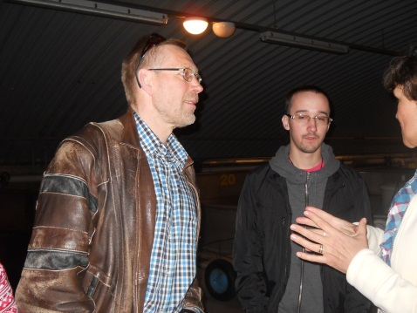
Побывали на станции рыбохозяйства и аквакультуры, где исследователь Эрно Салонен, провел экскурсию для нашей делегации.ФОТО Культурная программа для делегации из ЯНАО была организована на высшем уровне и включала в себя посещение саамского музея «Сиида», галереи «Камми», где художник Кикка Лааксо представила изделия из оленьих твердых материалов и организовала мастер-класс по изготовлению сувенирной продукции. В ателье Каийа Палтто мастер показала технику изготовления изделий из кожи и валяной шерсти.
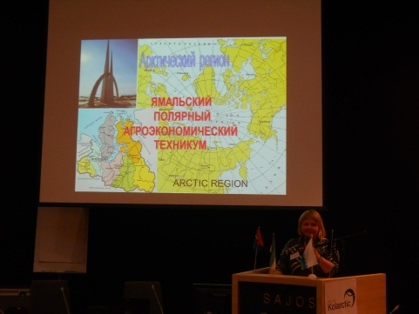
17 мая в саамском культурном центре «Сайоз» состоялся семинар «Настоящее и будущее туризма коренных народов Севера», где заместитель директора по НМР Бородина Людмила Викторовна познакомила участников мероприятия с презентацией о Ямальском полярном агроэкономическом техникуме.

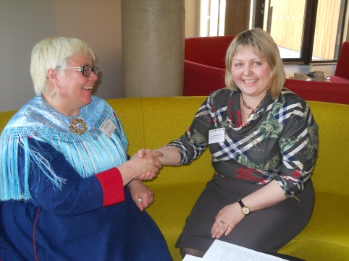
Там же состоялось подписание протокола о намерениях сотрудничества между ГБОУ СПО ЯНАО «ЯПАТ» и Центром образования саамского региона, а так же договора о сотрудничестве с международной организацией ВЕВО.

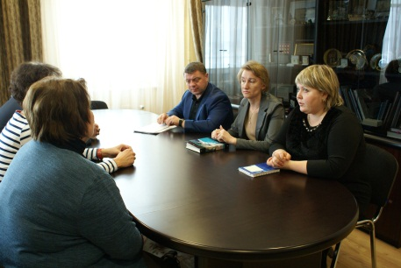
- 04.04.2014г. состоялась рабочая встреча первого заместителя директора департамента международных и внешнеэкономических связей С.Р.Уромаева, исполняющего обязанности директора департамента развития агропромышленного комплекса торговли и продовольствия С.Р.Закревского, исполняющей обязанности директора ГБОУ СПО ЯНАО "Ямальский полярный агроэкономический техникум" И.В. Халимовой и представителей Центра образования Саамского региона г.Инари, Финляндия. На встрече обсудили перспективы дальнейшего сотрудничества в области образования и социально-экономического развития коренных малочисленных народов Севера.
- 10-14 июня 2014 года делегация нашего техникума посетили СЕМИНАР-МАСТЕРСКУЮ «Коренные народы: культурное значение и защита арктических святынь, создание партнёрских отношений на основе взаимного уважения». Цель семинара: Запуск образовательного научно-исследовательского проекта «Сохранение святынь, ландшафтов культурного значения, традиционных знаний и практик коренных народов в условиях глобальных изменений в Арктике».
- 07-08 октября 2014 года планируется поездка в Архангельск на международный семинар ««Разработка международных образовательных программ и маркетинг университетов», Северный (Арктический) федеральный университет имени М.В. Ломоносова.
- В планах и поездка в ноябре – декабрь 2014 года преподавателей в Центром образования Саамского региона в Инари с целью посещение профессиональных образовательный учреждений Финляндии, знакомство с рыбоперерабатывающими предприятиями.
- В октябре-ноябре 2015 года в разгар забойного периода оленей будет организовано практическое обучение студентов специальности «Ветеринария» на базе учебно-производственного комплекса Тайвониеми (цеха убоя оленей и переработки оленьего мяса, цех выделки оленьей кожи и камусов)

